Instituto Tecnológico de Costa Rica

Prof. Andrei Fuentes

Elaborado por:

Shuying Chung, Rafael Oliver, Marvin Suarez

Cartago | Mayo, 2014

NutriApp

Documentación Externa

Lic. Administración de Tecnología de Información

Contenido

1. NutriApp 1

1.1. Descripción del Proyecto 1

1.2. Justificación 1

1.3. Desarrollo 1

2. Especificación de Requerimientos 1

2.1. Módulo de Usuarios 1

2.2. Módulo de Comercios 2

2.3. Módulo de Productos 3

2.4. Módulo de Información 4

2.5. Módulo de Búsquedas 4

2.6. Módulo de Noticias 6

2.7. Módulo de Partners 6

3. Prioridades 7

3.1. Confiabilidad 7

3.2. Usabilidad 7

3.3. Mantenibilidad 8

3.4. Eficiencia 9

3.5. Conclusión 10

4. Diseño de alto nivel 11

4.1. Arquitectura Conceptual 11

4.2. Diagrama de Paquetes 12

4.3. Diagrama de Componentes 13

4.4. Diagrama de Despliegue 14

5. Descripción Detallada 15

6. Patrones 16

6.1. Patrón fachada 16

6.2. patrón Singleton 16

6.3. patrón model view controler 17

6.4. Patrón Jugador-Rol 18

6.5. Patrón OBSERVADOR 18

6.5. Patrón OBSERVADOR 19

7. Problemas de Diseño 20

8. Interacción con sistemas externos 20

8.1. Google maps api 20

8.2. w3c geolocation api 21

Contenido de Tablas

Tabla 1 - Ambiente de Desarrollo. 1

Tabla 2 – Módulo de Usuarios: RQF -001. 2

Tabla 3 - Módulo de Usuarios: RQF-002. 2

Tabla 4 - Módulo de Usuarios: RQF-003. 2

Tabla 5 - Módulo de Comercios: RQF-004. 3

Tabla 6 - Módulo de Comercios: RQF-005. 3

Tabla 7 - Módulo de Comercios: RQF-006. 3

Tabla 8 -Módulo de Productos: RQF-007. 4

Tabla 9 - Módulo de Productos: RQF-008. 4

Tabla 10 -Módulo de Información: RQF-009. 4

Tabla 11 - Módulo de Búsquedas:RQF-010. 5

Tabla 12 - Módulo de Búsquedas: RQF-011. 5

Tabla 13 - Módulo de Búsquedas: RQF-012. 5

Tabla 14 - Módulo de Búsquedas: RQF-013. 6

Tabla 15 - Módulo de Noticias: RQF-014. 6

Tabla 16 - Módulo de Noticias: RQF-015. 6

Tabla 17 - Módulo de Partners: RQF-016. 7

Tabla 18 - Confiabilidad. 7

Tabla 19 - Usabilidad. 8

Tabla 20 - Mantenibilida. 9

Tabla 21 – Eficiencia. 10

Tabla 22 - Conclusón de Factores de Calidad. 11

Contenido de Diagrama

Diagrama 1 - Arquitectura de Alto nivel. 11

Diagrama 2 - Diagrama de Paquetes. 12

Diagrama 3 - Diagrama de Componentes. 13

Diagrama 4 - Diagrama de Despliegue. 14

Diagrama 5 – Patrón Fachada. 16

Diagrama 6 - Patrón Singleton. 17

Diagrama 7 - Patrón MVC. 17

Diagrama 8 - Patrón Jugador-Rol. 18

Resumen Ejecutivo

Como necesidad del desarrollo de este proyecto es que actualmente existen varios tipos de poblaciones que cuentan con una alimentación limitada, lo cual se desea desarrollar una aplicación donde pueda ayudarlos con la ubicación de los comerciales donde ofrecen productos adecuados para ellos.

El proyecto consiste en desarrollar una aplicación donde muestra los lugares comerciales (supermercados y restaurantes) que cuentan con un menú exclusivo o productos que se ajustan a tipo de alimentación de los celíacos, diabéticos y vegetarianos, además brindar una información nutricional relevante para estos tipos de personas y noticias importantes de su interés. Con el fin de ofrecer información relevante para esta población, la aplicación estará desarrollada en una versión web que funciona en un navegador web, así como en una versión móvil y tablets.

El proyecto a desarrollar con el nombre NUTRIAPP tiene como objetivo ofrecer a los usuarios que deseen usar este servicio la facilidad de encontrar información relevante respectos a productos alimenticios, así como dar a conocer el lugar donde estos productos son ofrecidos y/o facilitarle la dirección para llegar a dicho destino. NUTRIAPP permitirá a los comercios (tiendas, restaurantes, entre otros) registrarse en el sistema para que puedan ofrecer sus productos a los usuarios. Los comercios podrán agregar, eliminar y editar productos en el sistema, actualizar  información de su perfil como lugar donde están ubicados y también darse de baja si no desean usar el sistema.

Los usuarios que se registran en la aplicación una vez que hayan comercios creados en el sistema, podrán, ingresar información respecto a su condición (celíaco, diabético, vegetariano, intereses), esta información será importante para nosotros ya que podemos estudiar la población activa en el sistema respecto a lo  gustos y tendencias que poseen para ofrecer un mejor servicio.

La aplicación usará el API de Google Maps, para que los usuarios puedan realizar búsquedas de los productos y así localizar en el mapa el comercio que deseen. El módulo de búsqueda permitirá mostrar a los usuarios los lugares cercanos, según la ciudad en la que se encuentren. Una de las ventajas de la aplicación es que los usuarios podrán agregar a una lista los productos y los comercios favoritos, guardar la información de contacto de dichos.

Uno de los beneficios que obtendrá la población es que podrán recibir noticias sobre, nuevos productos, algunas recetas, información nutricional y cuidados donde se incluirá únicamente temas de información importante para dicha población.

El proyecto será desarrollado en  el lenguaje de programación C# .NET de Microsoft y ASP.NET Web Services con el Framework CSS.

# 1. NutriApp

## 1.1. Descripción del Proyecto

El proyecto consiste en desarrollar una aplicación donde muestra los lugares comerciales (supermercados y restaurantes) que cuentan con un menú exclusivo o productos que se ajustan a tipo de alimentación de los celiacos, diabéticos y vegetarianos, además brindar una información nutricional relevante para estos tipos de personas y noticias importantes de su interés.

## 1.2. Justificación

Actualmente existe varios tipos de poblaciones que cuentan con una alimentación limitada, lo cuál se desea desarrollar una aplicación donde pueda ayudarlos con la ubicación de los comerciales donde ofrecen productos adecuados para ellos.

## 1.3. Desarrollo

| Ítem | Detalle | |
| --- | --- | --- |
| Plataforma de Desarrollo | Aplicación web con tecnología ASP.NET |
| Lenguaje de Programación | C#, ASP.NET |
| API | Google Maps |
| Dominio | www.NutriApp.net |
| GitHub | https://github.com/chung4018/DisenoSoftware-MRS |

Tabla 1 - Ambiente de Desarrollo.

# 2. Especificación de Requerimientos

Para el desarrollo de la aplicación, se ha realizado la identificación de una serie de requerimientos funcionales con sus respectivos detalles. Los requerimientos identificados son en total 16, y estos están organizados en 7 módulos diferentes, a continuación se detalla.

## 2.1. Módulo de Usuarios

|  |  |
| --- | --- |
| RQF-001 | Creación de perfiles de usuario |
| Descripción | El sistema será capaz de crear y guardar información de las personas que desean registrarse y el hacer uso de la aplicación.  Deberá guardar la siguiente información de forma obligatoria: Nombre, Apellido, Password, correo electrónico.  Información Adicional: Residencia, Teléfono, tipo de condición. |
| Objetivo | Almacenar información de las personas que hacen uso de la aplicación e identificar qué tipo de necesidades tiene (qué condición presenta). |
| Prioridad | Alta |
| Supuestos o precondiciones | N/A |

Tabla 2 – Módulo de Usuarios: RQF -001.

|  |  |
| --- | --- |
| RQF-002 | Edición de perfiles de usuario |
| Descripción | El sistema será capaz de actualizar y eliminar perfiles que han sido creados en el sistema. Esto podrá ser hecho únicamente por el propio usuario del perfil. |
| Objetivo | Dar funcionalidades de mantenimiento al módulo de usuarios. |
| Prioridad | Alta |
| Supuestos o precondiciones | RQF-001 |

Tabla 3 - Módulo de Usuarios: RQF-002.

|  |  |
| --- | --- |
| RQF-003 | Registro de productos y comercios favoritos por usuario |
| Descripción | El sistema será capaz de guardar información de los productos y los comercios que sean del gusto de un usuario determinado. |
| Objetivo | Almacenar información de las personas que hacen uso de la aplicación e identificar qué tipo de necesidades tiene (qué condición presenta). |
| Prioridad | Media |
| Supuestos o precondiciones | RQF-001 |

Tabla 4 - Módulo de Usuarios: RQF-003.

## 2.2. Módulo de Comercios

|  |  |
| --- | --- |
| RQF-004 | Creación de perfiles de comercio |
| Descripción | El sistema será capaz de guardar información de las comercios que desean registrarse, deberá guardar la siguiente información: Nombre del establecimiento, tipo de alimentos que ofrecen (para celíacos, diabéticos y/o vegetarianos), ubicación, canales de contacto (teléfono y correo electrónico), tipo de establecimiento (supermercado, farmacia, restaurante). |
| Objetivo | Almacenar información de los comercios que hacen uso de la aplicación e identificar qué tipo de productos ofrece. |
| Prioridad | Alta |
| Supuestos o precondiciones | N/A |

Tabla 5 - Módulo de Comercios: RQF-004.

| RQF-005 | Edición de perfiles de comercio |
| --- | --- |
| Descripción | El sistema será capaz de actualizar y eliminar perfiles que han sido creados en el sistema. Esto podrá ser hecho únicamente por el propio usuario del perfil. |
| Objetivo | Dar funcionalidades de mantenimiento al módulo de comercios. |
| Prioridad | Alta |
| Supuestos o precondiciones | RQF-004 |

Tabla 6 - Módulo de Comercios: RQF-005.

|  |  |
| --- | --- |
| RQF-006 | Registro de productos en comercio |
| Descripción | El sistema deber ser capaz de asociar un determinado producto (con su respectiva información) a un comercio en particular, si el producto no existe dentro del sistema, puede ser creado por el comercio. |
| Objetivo | Almacenar información de los productos que se pueden encontrar en cada establecimiento e identificar qué tipo de productos se pueden encontrar en los establecimientos (para celíacos, diabéticos y/o vegetarianos). |
| Prioridad | Alta |
| Supuestos o precondiciones | RQF-007 |

Tabla 7 - Módulo de Comercios: RQF-006.

## 2.3. Módulo de Productos

|  |  |
| --- | --- |
| RQF-007 | Creación de los productos |
| Descripción | El sistema será capaz de crear los productos, a la vez guardar informaciones sobre estos en el sistema, deberá guardar la siguiente información: Nombre del producto, tipo de alimento que es (para celíacos, diabéticos y/o vegetarianos), información nutricional. |
| Objetivo | Crear productos que puedan ser vendidos en los comercios y comprados por los usuarios que cuentan con la alimentación restrictiva. |
| Prioridad | Alta |
| Supuestos o precondiciones | N/A |

Tabla 8 -Módulo de Productos: RQF-007.

|  |  |
| --- | --- |
| RQF-008 | Edición de productos |
| Descripción | El sistema será capaz de actualizar y eliminar productos y su respectiva información que han sido creados en el sistema. Esto podrá ser hecho únicamente por el dueño del perfil. |
| Objetivo | Dar funcionalidades de mantenimiento al módulo de productos. |
| Prioridad | Alta |
| Supuestos o precondiciones | RQF-007 |

Tabla 9 - Módulo de Productos: RQF-008.

## 2.4. Módulo de Información

|  |  |
| --- | --- |
| RQF-009 | Creación de boletín informativo |
| Descripción | El sistema debe ser capaz de crear boletines informativos sobre temas de información general. P.e: En qué consisten las diversas condiciones (celiaquía, diabetes o vegetarianismo), qué tipo de cuidados deben tener, que nutrición se debe seguir típicamente, etcétera. |
| Objetivo | Difundir información general para los usuarios y futuros usuarios de la aplicación |
| Prioridad | Media |
| Supuestos o precondiciones | N/A |

Tabla 10 -Módulo de Información: RQF-009.

## 2.5. Módulo de Búsquedas

|  |  |
| --- | --- |
| RQF-010 | Búsqueda de productos por tipo |
| Descripción | El sistema será capaz de realizar búsquedas de productos filtrando por el tipo de condición que satisfacen (si es para celíacos, diabéticos y/o vegetarianos) |
| Objetivo | Ofrecer una manera sencilla de hacer búsqueda de alimentos y lugares cercanos donde se pueden adquirir estos mismos. Se puede visualizar el link de contacto del comercio, donde muestra toda la información del producto e inventario en el lugar. |
| Prioridad | Alta |
| Supuestos o precondiciones | RQF-004, RQF-007 |

Tabla 11 - Módulo de Búsquedas:RQF-010.

|  |  |
| --- | --- |
| RQF-011 | Búsquedas de comercios por tipo de productos |
| Descripción | El sistema será capaz de realizar búsquedas de comercios por los tipos de productos que ofrecen. Se puede visualizar los productos que ofrece el establecimiento, junto con el precio que tiene asignado y la cantidad en inventario. |
| Objetivo | Ofrecer una manera sencilla de hacer búsqueda de comercios en los que se puedan obtener productos de un determinado tipo. |
| Prioridad | Alta |
| Supuestos o precondiciones | RQF-04, RQF-07 |

Tabla 12 - Módulo de Búsquedas: RQF-011.

|  |  |
| --- | --- |
| RQF-012 | Ubicación geográfica de comercios |
| Descripción | El sistema debe ser capaz de mostrar la ubicación geográfica de los comercios registrados en el sistema. |
| Objetivo | Mostrar al usuario la ubicación de un comercio en el que se cuenta con productos que son de su interés |
| Prioridad | Media |
| Supuestos o precondiciones | RQF-004, RQF-007 |

Tabla 13 - Módulo de Búsquedas: RQF-012.

|  |  |
| --- | --- |
| RQF-013 | Ubicación geográfica de comercios dentro de 1km de radio |
| Descripción | El sistema debe ser capaz de mostrar la ubicación geográfica de los comercios registrados en el sistema que se ubican alrededor de 1km del usuario que realiza la búsqueda. |
| Objetivo | Mostrar al usuario la ubicación de un comercio en el que se cuenta con productos que son de su interés dentro 1km de radio de su alrededor. |
| Prioridad | Alta |
| Supuestos o precondiciones | RQF-004, RFQ-007 |

Tabla 14 - Módulo de Búsquedas: RQF-013.

## 2.6. Módulo de Noticias

|  |  |
| --- | --- |
| RQF-014 | Creación de noticias |
| Descripción | El sistema debe ser capaz de crear noticias de temas relevantes que surjan que sean de interés para los usuarios de la aplicación, donde muestra campañas, ofertas, actividades, entre otras. La noticia debe tener la población meta definida (celíacos, diabéticos y/o vegetarianos). |
| Objetivo | Almacenar noticias de interés de diversos temas que puedan interesar a los usuarios |
| Prioridad | Media |
| Supuestos o precondiciones | N/A |

Tabla 15 - Módulo de Noticias: RQF-014.

|  |  |
| --- | --- |
| RQF-015 | Difusión de noticias |
| Descripción | El sistema será capaz de difundir la noticias que se han creado a las diferentes poblaciones meta de la noticia (si es para celíacos únicamente, o para vegetarianos y diabéticos p.e) |
| Objetivo | Difundir la información de interés a todos los usuarios a los que le puede interesar. |
| Prioridad | Alta |
| Supuestos o precondiciones | RQF-01 |

Tabla 16 - Módulo de Noticias: RQF-015.

## 2.7. Módulo de Partners

|  |  |
| --- | --- |
| RQF-016 | Creación de perfil de partners |
| Descripción | El sistema será capaz de crear perfiles de los partners, los cuales son asociaciones, nutricionistas, doctores, clínicas y grupos de ayudas, donde se registran informaciones básicas: partner, lugar, contacto, personal (uno o muchos). |
| Objetivo | Brindar información de los expertos o asociaciones de ayuda a los usuarios, dando la opción de encontrar lugares donde ellos pueden obtener más ayuda y apoyo. |
| Prioridad | Alta |
| Supuestos o precondiciones | N/A |

Tabla 17 - Módulo de Partners: RQF-016.

# 3. Prioridades

En esta sección, se define las prioridades del sistema, donde se califica a través de los factores de calidad con los 7 módulos existentes, luego sacar un promedio del total de puntos para realizar una asignación de puntaje para cada factor, de esta forma identificar cuáles son los factores de prioridad. La escala de calificación consiste en asignar de 1 a 5 para cada ítem, donde 1 es de menor importancia y 5 de mayor importancia.

## 3.1. Confiabilidad

| Importancia | Módulo | Justificación |
| --- | --- | --- |
| 3 | Módulo de usuario | Los datos deben ser envidados correctamente a la base de datos para poder crear el perfil de usuario, además para realizar sus respectivas configuraciones. |
| 3 | Módulo de comercios | Los datos deben ser envidados correctamente a la base de datos para poder crear el perfil de un comercio, además para realizar sus respectivas configuraciones. |
| 3 | Módulo de productos | Los datos deben ser envidados correctamente a la base de datos para poder crear el producto, además para realizar sus respectivas configuraciones. |
| 0 | Módulo de información | N/A |
| 5 | Módulo de búsquedas | El filtro de búsqueda debe ser preciso y correctamente enviado al Sistema, de esta forma filtrar los comerciales correctamente para informar al usuario. |
| 0 | Módulo de noticias | N/A |
| 3 | Módulo de partners | Los datos deben ser enviados correctamente a la base de datos para poder crear el perfil del usuario, además para realizar sus respectivas configuraciones |

Tabla 18 - Confiabilidad.

El factor de Confiabilidad cuenta con un 2.14 de 5 puntos, el cual nos indica que no es un factor de importancia en cuanto al sistema en sí, pero en el módulo de búsqueda si cuenta con un puntaje alto, donde muestra que los datos que se envía a través del filtro debe ser precisos para realizar la búsqueda y proporcionar una información con mayor exactitude al usuario.

## 3.2. Usabilidad

| Importancia | Módulo | Justificación |
| --- | --- | --- |
| 5 | Módulo de usuario | La GUI del módulo de usuario debe ser intuitiva, simple y de fácil uso para ellos, que con simple vista puedan identificar las funcionalidades del módulo, ya que es un sistema de ayuda a los usuarios. |
| 5 | Módulo de comercios | La GUI del módulo de comercios debe ser intuitiva, simple y de fácil uso para los administradores del comercio, que con simple vista puedan identificar las funcionalidades del módulo para crear sus perfiles. |
| 5 | Módulo de productos | La GUI del módulo de productos debe contar con funcionalidades básicas, simples y de fácil uso para crear, modificar y eliminar un producto, dado que el interés del usuario no es cómo administrar estos productos a nivel bajo de la máquina, sino obtener una simple vista de estos, además su sencilla configuración. |
| 3 | Módulo de información | Debe contar con una GUI mínima para registrar y publicar las informaciones de acuerdo a la solicitud de los usuarios. |
| 4 | Módulo de búsquedas | La GUI del módulo de búsquedas debe ser sencilla y capaz de filtrar los datos precisos de los usuarios de acuerdo a su tipo de solicitud, además mostrar datos de forma agradable. |
| 2 | Módulo de noticias | Debe contar con una GUI mínima para registrar y publicar las noticias de acuerdo a la solicitud de los usuarios. |
| 5 | Módulo de partners | La GUI del módulo de partners debe ser intuitiva, simple y de fácil uso para ellos, que con simple vista puedan identificar las funcionalidades del módulo para crear sus perfiles. |

Tabla 19 - Usabilidad.

El factor de Usabilidad cuenta con un 4.14 de 5 puntos, el cual nos indica que es un factor de suma importancia para el sistema, dado que es un sistema muy orientado al usuario en cuanto al uso de las funcionalidades como para crear, modificar y eliminar datos de perfiles y configuración de estas mismas.

## 3.3. Mantenibilidad

| Importancia | Módulo | Justificación |
| --- | --- | --- |
| 3 | Módulo de usuario | El módulo de usuario debe ser de fácil mantenimiento, para facilitar el crecimiento de forma escala en el futuro, de esta forma se implementa el patrón “Jugador-rol” para minimizar la dependencia de este módulo con los demás. |
| 3 | Módulo de comercios | El módulo de comercios debe ser de fácil mantenimiento, minimizando de esta forma la dependencia o relaciones que cuenta con los demás módulos, esto facilita el crecimiento de forma escala en el futuro. |
| 3 | Módulo de productos | El módulo de productos no debe contar con muchas dependencias con los demás módulos, de esta forma facilita el mantenimiento del future, dado que el sistema cuenta con un potencial de crecimiento. |
| 3 | Módulo de información | El módulo de información debe contar con relaciones mínimas con los demás módulos, esto con el objetivo de dar un mejor mantenimiento y mejora en el futuro. |
| 3 | Módulo de búsquedas | El módulo de búsquedas debe ser de bajo acoplamiento para facilitar su mantenimiento o mejora en el futuro, evitando de esta forma modificaciones en todos los módulos por un cambio en este de búsquedas. |
| 3 | Módulo de noticias | El módulo de noticias debe tener relaciones mínimas con los demás módulos, esto con el objetivo de dar un mejor mantenimiento y mejora en el futuro. |
| 3 | Módulo de partners | El módulo de partners debe minimizar la cantidad de relaciones con los demás módulos, más con los módulos que no cuenta con una dependencia directa, por lo tanto se implementó el patrón “Jugador-rol” con el objetivo de dar más facilidad a la hora de dar mantenimientos o modificaciones del código. |

Tabla 20 - Mantenibilida.

El factor de Mantenibilidad cuenta con un 3 de 5 puntos, el cual nos indica que es un factor de importancia media para el sistema, dado que es importante minimizar las dependencias de los módulos entre ellos, con el objetivo de poder brindar mantenimientos de manera más fácil sin tener que preocuparse de los demás módulos que impacta en su cambio, que para esto se aplica patrones de diseño con el fin de resolver el problemas de alto acoplamiento.

## 3.4. Eficiencia

| Importancia | Módulo | Justificación |
| --- | --- | --- |
| 4 | Módulo de usuario | El tiempo de procesamiento en la gestión de usuarios debe ser de menor tiempo posible con datos más exactos, ya que los usuarios de la actualidad lo exigen cada vez más, que para esto es importante contar con una buena asignación de los recursos con el fin de lograr este objetivo. |
| 4 | Módulo de comercios | El tiempo de respuesta en cuanto a la gestión de comercios debe ser eficiente, que para esto es importante una asignación adecuada de los recursos requeridos a este módulo. |
| 4 | Módulo de productos | El tiempo de respuesta en cuanto a la gestión de productos debe ser eficiente, que para esto es importante una asignación adecuada de los recursos requeridos a este módulo. |
| 2 | Módulo de información | En el módulo de la información, en general lo que retorna son solo informaciones relevantes sobre datos de interés de los usuarios del sistema, y la asignación de los recursos es mínimo. |
| 5 | Módulo de búsquedas | El tiempo de respuesta debe ser en menor tiempo posible, lo cual es importante crear un repositorio histórico donde se almacene las búsquedas más frecuentes para agilizar las tareas de las búsquedas. |
| 2 | Módulo de noticias | En el módulo de noticias, en general lo que retorna son solo publicaciones relevantes sobre datos de interés de los usuarios del sistema, y la asignación de los recursos es mínimo. |
| 4 | Módulo de partners | El tiempo de procesamiento en la gestión de los datos de los partners debe ser de menor tiempo posible con datos más exactos, ya que los usuarios de la actualidad lo exigen cada vez más el tiempo de respuesta rápida, que para esto es importante contar con una buena asignación de los recursos con el fin de lograr este objetivo. |

Tabla 21 – Eficiencia.

El factor de Eficiencia cuenta con un 3.57 de 5 puntos, el cual nos indica que es un factor de importancia media para el sistema. Este análisis nos inidica sobre la importancia de una buena asignación de los recursos como la memoria y registro histórico para agilizar el tiempo de respuesta, que actualmente es muy exigido por los usuairos.

## 3.5. Conclusión

Con el análisis anterior de cada uno de los factores, se califica el nivel de prioridad de cada factor, a continuación se presenta una tabla de resumen.

| Importancia | Módulo | Justificación |
| --- | --- | --- |
| 4.28 | Usabilidad | La funcionalidad principal de este sistema se basa en la interacción del usuario con el sistema, lo cual este debe contar con un GUI intuitivo y de fácil uso para el usuario. |
| 3.57 | Eficiencia | La eficiencia en cuanto al tiempo de respuesta es un factor importante, ya que los usuarios siempre exigen que el tiempo de respuesta debe ser de menor tiempo, que para esto es importante contar con buena asignación de los recursos para agilizar last areas. |
| 3 | Mantenibilidad | El sistema cuenta con un potencial creciemiento en el futuro, lo cual es importante desarrollar estos módulos con menor dependecia entre ellos, para facilitar el mantenimiento y mejoras posteriores. |
| 2.14 | Confiabilidad | Los datos deben ser almacenados de forma precisa y exacta, lo cual es importante siempre mantener una verificación del estado de procesamiento de los datos, para informar a los usuarios si las actividades realizadas fueron procesadas de manera correcta o no. |

Tabla 22 - Conclusón de Factores de Calidad.

# 4. Diseño de alto nivel

## 4.1. Arquitectura Conceptual

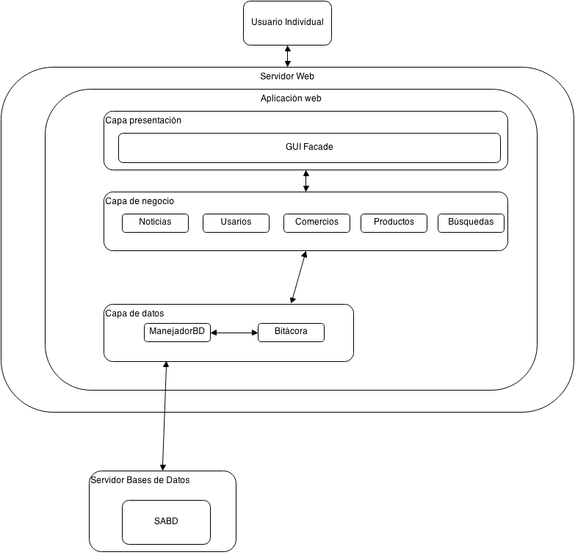

Diagrama 1 - Arquitectura de Alto nivel.

## 4.2. Diagrama de Paquetes

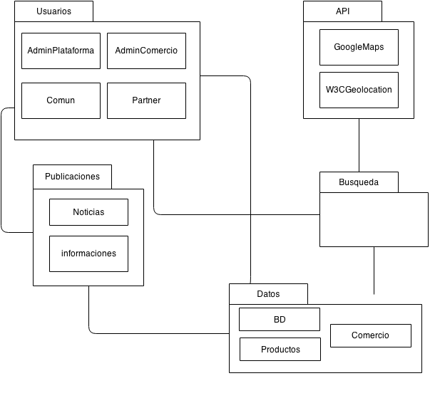

Diagrama 2 - Diagrama de Paquetes.

## 4.3. Diagrama de Componentes

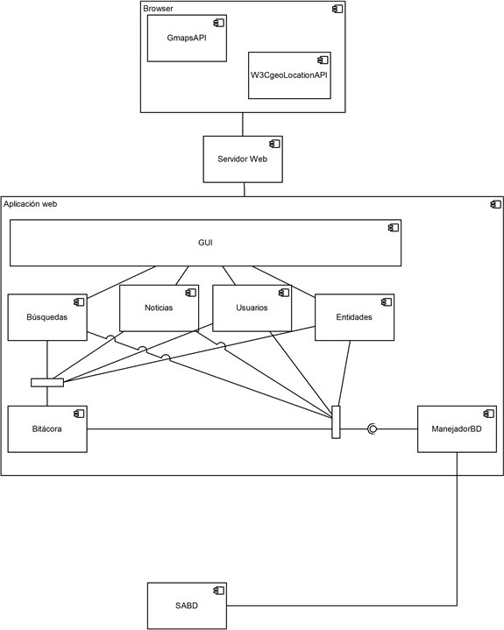

Diagrama 3 - Diagrama de Componentes.

## 4.4. Diagrama de Despliegue

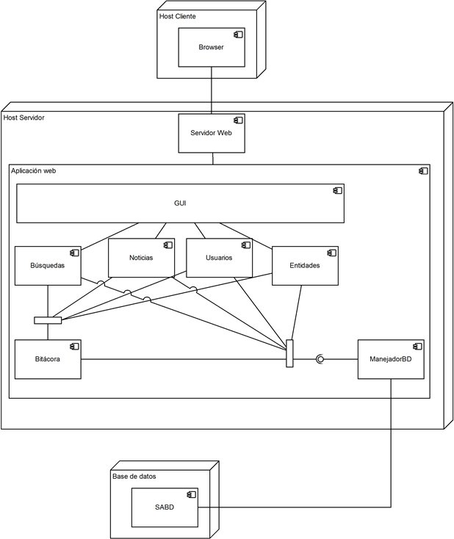

Diagrama 4 - Diagrama de Despliegue.

# 5. Descripción Detallada

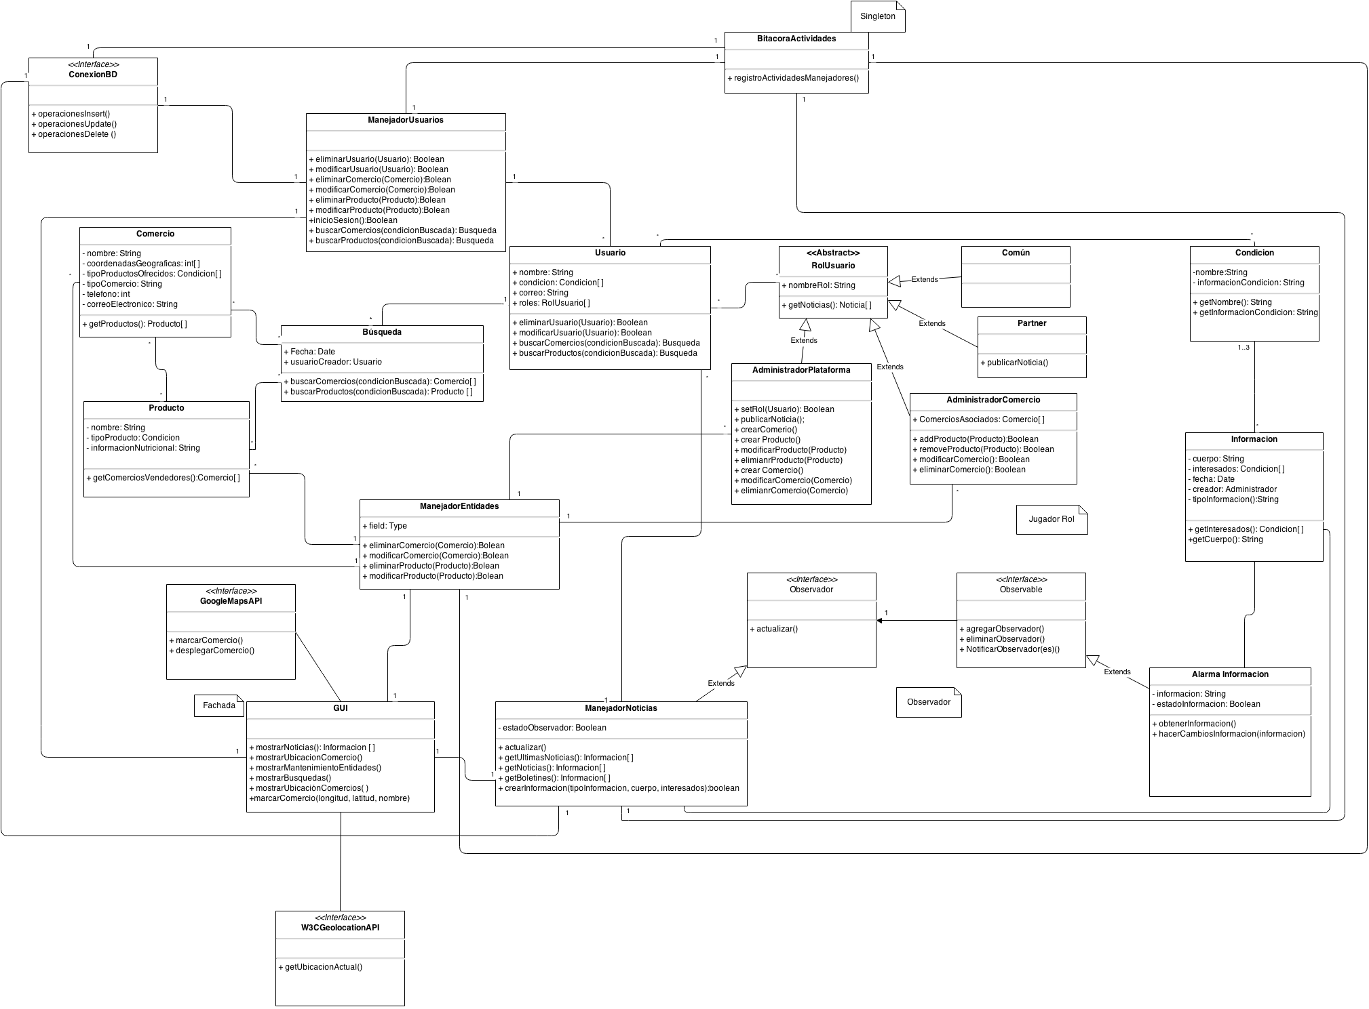

# 6. Patrones

A continuación se muestran las justificaciones del porqué se decidió utilizar los diversos patrones diseñados en el diagrama de clases del sistema.

## 6.1. Patrón fachada

Ilustración del patrón implementado:

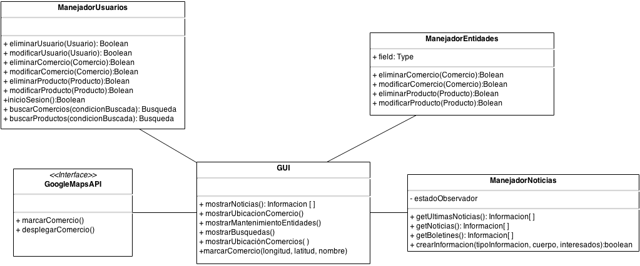

Diagrama 5 – Patrón Fachada.

La idea de implementar un patrón Fachada es dejar una clase en la cual se centralicen todas las funcionalidades con las que cuenta la aplicación, para que así la aplicación tenga una sola vía de acceso a sus funcionalidades. Con esta fachada dejamos que la clase GUI sea la única que conoce la existencia de las diversas funcionalidades del sistema desacoplando así los diversos módulos que existen, sin embargo, siempre existen relaciones entre los módulos ya que tienen clases en común, pero no hay interacción directa entre las clases manejadoras de cada módulo.

Ventajas de implementación del patrón:

* Se da una separación de módulos, reduciendo así las relaciones entre estos. Esto da una mayor mantenibilidad e independencia de modificación entre los módulos.
* Los diversos módulos no deben saber de la existencia de los demás.
* Se centralizan las funciones del sistema en una sola clase.

Ahora bien, se habla de que el patrón Fachada tiene la desventaja de que puede que haya usuarios que sólo utilicen una parte de la fachada desperdiciando o ignorando las demás funcionalidades del sistema, sin embargo, al tener un conjunto reducido de funcionalidades y que los usuarios hagan uso de la mayoría de funciones, esta desventaja o debilidad del patrón se ve mermada.

## 6.2. patrón Singleton

Ilustración del patrón implementado:

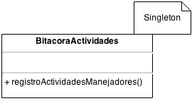

Diagrama 6 - Patrón Singleton.

Se implementa el singleton en una bitácora, ya que dentro de los requerimientos está el registrar todas las actividades que se realizan en la aplicación por seguridad. Ahora si hubiesen muchas instancias de bitácoras, el manejo de los registros se puede volver muy complejo debido a que se deben cuidar aspectos de tiempo en el registro de las actividades, lo que puede dar con errores de registro lo cual es un comportamiento erróneo evidentemente.

Al tener una sola instancia en el sistema, los manejadores que son los encargados de escribir sobre la bitácora deben escribir uno a la vez, así se registran los eventos secuencialmente.

## 6.3. patrón model view controler

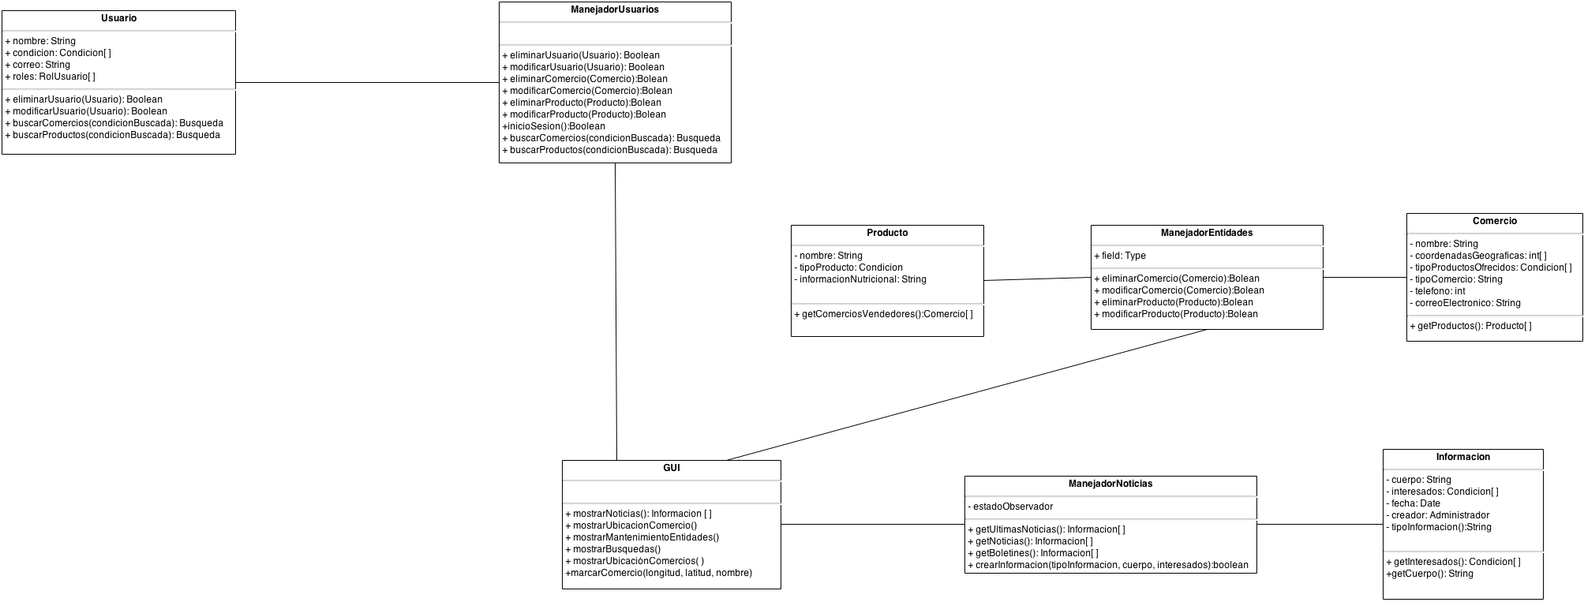

Diagrama 7 - Patrón MVC.

El patrón MVC (Model View Controller) se denota implementado en este patrón arquitectónico debido a la existencia de manejadores que se encargan de administrar las clases u objetos que son parte del modelo de datos, y que estos manejadores se comuniquen directamente la vista que es mostrada al usuario.

Con esto tenemos un flujo de MVC ya que sería accedido inicialmente por la interfaz gráfica de usuario al controlador (manejadores) que se requiere utilizar, luego este realiza las operaciones con las clases concretas que están involucradas en este modelo y estas le responden al controlador para mostrar los resultados en la vista.

Esto lo que busca es tener un control sobre las acciones que se realizan en el sistema, y tener independencia entre los diversos módulos y que las acciones sobre un módulo estén directamente controladas una instancia exclusiva para ese módulo.

## 6.4. Patrón Jugador-Rol

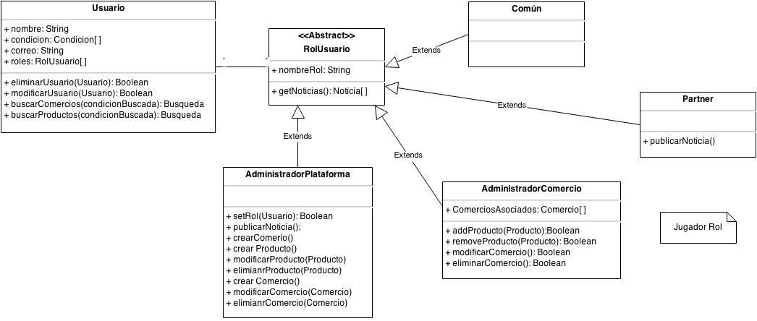

## 6.5. Patrón OBSERVADOR

Diagrama 8 - Patrón Jugador-Rol.

El sistema NutriApp cuenta con varios roles de usuario, cada uno con funciones diferentes, lo cual es importante implementar una clase principal, donde cuenta con los atributos generales de un usuario, además una clase abstracta donde asigne las diferentes funciones a los diferentes usuarios dependiendo de su rol.

Con la característica anterior, se vio la necesidad de implementar con el patrón Jugador-rol, el cual cuenta con las características requeridas por este tipo de implementación.

En el gráfico anterior se puede visualizar la implementación de este patrón en el sistema, donde cuenta con una clase principal de usuario que contiene con los atributos básicos de un usuario, además se implementó una clase abstracta cuya función de asignar los diferentes permisos dependiendo de los roles, que en este caso a siguientes tipos de usuario:

* Administrador de la plataforma.
* Administrador del comercio.
* Usuario común.
* Usuario Partner.

## 6.5. Patrón OBSERVADOR

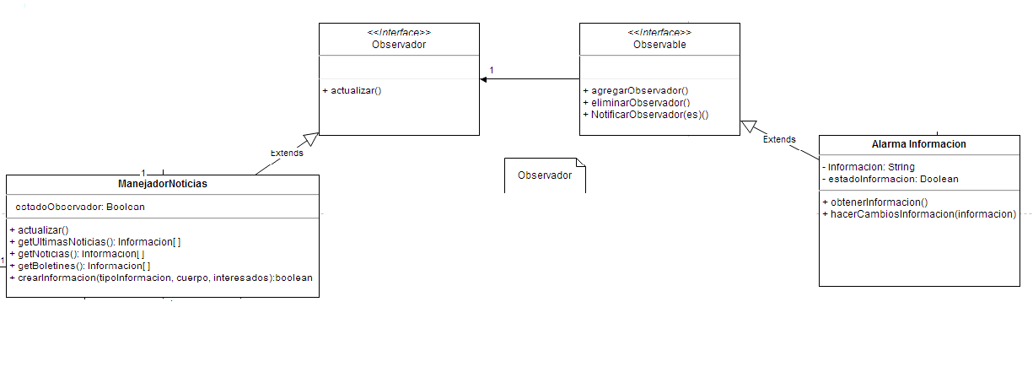

Diagrama 5 - Patrón Observador

El propósito del patrón observador en este diagrama es que nos ayuda a llevar un mejor control de las noticias o de la información que es publicada en la aplicación.

Esas noticias dentro de la aplicación son vistas como notificaciones en tiempo real, por ejemplo el muro de Facebook y/o las notificaciones de Facebook. Así cuando hay una nueva noticia que fue agregada por algún administrador, esa noticia tiene que llegar a los usuarios comunes de la aplicación. El patrón Observador resuelve el problema de la publicación, las noticias se dividen en dos tipos: Las noticias generales, y las noticias de tipo boletín informativo, donde las noticias generales son vistas únicamente por los usuarios que están suscritos a ese tipo sea celiaco, diabético y/o vegetariano y por último los boletines informativos llegan a todos los usuarios registrados en la aplicación.

La clase Alarma Información está pendiente si los administradores han agregado nueva información, cuando hay nueva información, la clase observable notifica al Observador que debe de actualizar la nueva información, entonces el Sujeto Observador (Manejador de noticias) hace la actualización de la noticia ya sea de tipo noticia general o boletín informativo que será visualizada en la pantalla del usuario con nueva información en tiempo real.

# 7. Problemas de Diseño

* Existen muchas páginas web que dan información de información muy general pero no de información específica: No resuelve a los usuarios la necesidad de encontrar lo deseado.
* Búsqueda personalizada: Los usuarios tienen problemas para encontrar búsqueda por tipos de productos, con esta herramienta, los usuarios podrán localiza fácilmente esos productos.
* Llevar un control de productos favoritos: A veces los usuarios no pueden llevar un listado de sus productos favoritos, así que esta herramienta lo facilitará, llevando esos productos controladamente y ordenadamente.
* Centralizar la información: Se facilitará el ordenamiento de la información de contacto de los comercios que ofrecen esos productos, así los usuarios no tendrían problemas para visualizar esa información.
* Facilitar la portabilidad: Muchas páginas web ofrecen información en distintos medios, pero no facilitan la portabilidad visualizar la información relevante a través de un móvil o tipo de Tablet.

# 8. Interacción con sistemas externos

## 8.1. Google maps api

La aplicación se va a conectar con un API de Google, el cual será el API Google Maps. Esta interacción se dará para satisfacer el requerimiento de mostrar geográficamente la ubicación de los comercios para así brindar una información detallada al usuario de dónde puede conseguir determinados productos.

La interacción con el API se da cada vez que un realiza una búsqueda de algún producto o comercio y desea saber la interacción, por lo que en el momento en el que el usuario da la instrucción de mostrar la ubicación las coordenadas que tiene registrado el comercio en el momento en que fue registrado en el sistema.

También, esta interacción entre sistemas se da cuando el usuario va a registrar un comercio en el sistema o bien cuando se va a modificar la ubicación de un comercio ya existente.

Ahora bien, el procesamiento y cálculo de ubicaciones y demás se dan del lado del cliente, el cual se encarga de ejecutar los scripts que son los responsables de llevar a cabo la funcionalidad.

**Procedimiento tentativo de implementación:**

Inicialmente se piensa implementar cómo se dicta en la guía que Google proporciona, con las configuraciones e imágenes por defecto que trae el API (este permite la personalización de mapa y demás). Según se dicta en la guía, se debe pedir una especie de “token” en el cual Google autoriza a la aplicación hacer uso del servicio. Luego junto con la importación del archivo javascript (.js) indicado, se llaman los métodos que hacen posible el uso del servicio.

La invocación de estos métodos se hará cada vez que ocurra un registro de un comercio, una búsqueda o modificación de información de un proyecto.

## 8.2. w3c geolocation api

W3C Geolocation API es una interfaz que ofrecen los navegadores web para calcular aproximadamente la ubicación del usuario en el momento en el que ingresa a la aplicación web. Este cálculo se puede realizar basado en varias fuentes: la dirección IP que el usuario está haciendo uso, la dirección MAC de la red Wi-Fi e interfaz Bluetooth que esté utilizando, identificación de radio-frecuencia, la ubicación de la conexión Wi-Fi o bien el sistema GPS y GSM/CDMA del dispositivo utilizado (si cuenta con el hardware requerido).

El objetivo de esta conexión es el ubicar geográficamente el usuario de la manera más exacta posible y así, cuando realice una búsqueda, se puedan calcular los comercios registrados en un rango determinado y así mostrarlos en el resultado de las búsquedas que realicen los usuarios, de manera que se muestren comercios que le sean convenientes al usuario dependiendo de su posición actual.